项目具体执行方案
—《PEDF-星光绿筑》

摘要：
校园公共建筑作为一个开放的社会组织结构，与社会上其他组织结构一样需要承担节省能源、保护环境、推广绿色理念的责任，我们研究的是严寒地区校园公共建筑绿色设计，为建设低碳社会起到引领作用。

关键词：节能减排；绿色建造；建筑环保；公共建筑

1 引言
我们主要研究我国北方建筑。北方地区在热工分区上包括严寒地区和寒冷地区,分为东北、华北和西北地区,又称三北区域。日平均气温低于或等于5℃的日数通常在九十天以上,传统上叫做取暖地区，该区域大约占我国国土面积的百分之七十，因此受到天气影响,北方地区的很多学校教学楼朝南,采用封闭式的平面布局，立面造型比较简单,多为板式,充分利用阳光,注意冬夏隔热。

2 选题与背景
绿色建筑设计理念包括三个方面：
（1）设计建筑结构要充分保证其能源资源节约性，可对太阳能资源进行充分利用，降低人们对空调和各类采暖设备的使用频率。再者，合理化运用自然风通风原理完成风冷系统设置。
（2）设计建筑结构要始终坚持资源节约的原则，最大限地实现资源循环利用，这种要求的提出，便加大了选择建筑材料的难度。在严寒地区的建筑工程，要综合考虑气候变化和自然灾害，保证自然条件变动不会影响建筑质量，尽量选择安全性和稳定性并存的材料。
（3）对建筑结构健康性和舒适性作出综合考量，确保建筑材料无害、无毒、健康。
3 严寒地区校园绿色建筑情况分析
严寒地区建筑楼绿色建筑设计主要方向分为四个，分别是建筑通风、采光分析、住区热环境、建筑声环境，其次还有节能设计、能耗计算、碳排放等方面。

3.1 建筑通风方面
注重冬季防风，适当考虑夏季通风。冬季室内保温首先要解决好防风问题。由于我国北方区域的建筑结构在夏季要具备良好通风特性，而冬天又对建筑结构严密程度需求较高，因此冷风的进入将会大大降低室内外气温，并耗费大量燃气，为满足绿色建筑设计的理念，可对建筑结构的门窗部分进行优化，在封闭状况下提高密封性，并降低了冷风进入的可能性。
建筑楼的通风透气水平直接影响到室内空气的流动，关系到室内教师和学生的生活感受，甚至影响其工作与学习效率。同样要本着“绿色、节能”的理念进行通风设计，为了达到这一目标，最核心的思路就是要充分地利用自然风，提高自然风的使用效率，可以根据地区常年的盛行风向来合理规划、设置通风口，减少人工通风造成的能源损耗，尽量让校园公共建筑建筑楼内获得舒适宜人的自然风。
室内颗粒物主要于室外颗粒物的进入以及室内人员的日常活动。因此室内颗粒物浓度的评估需要考虑两方面的因素，室外颗粒物进入室内的颗粒物浓度，以及各种净化措施对颗粒物的稀释

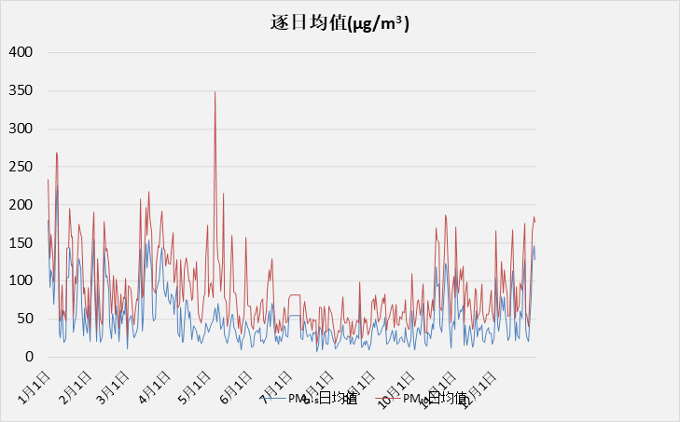
图一 PM_{2.5}和PM₁₀全年室外浓度日均值
3.2采光分析方面

天然光环境是人们长期习惯和喜爱的工作环境，各种光源的视觉试验结果表明，在同样照度条件下，天然光的辨认能力优于人工光，从而有利于工作、生活、保护视力和提高劳动生产率。充分利用天然光，对于创造良好光环境、节约能源、保护环境和构建绿色建筑具有重要的意义。
当前,建筑空间设计主要面临建筑楼层空间进深大的难题：房间深处空间的自然采光照度相对较低,且房间近窗处时常出现眩光现象。基于此,设计人员需要采取调整采光窗上沿高度、房间空间加装反光板装置、对近窗处的天花板进行倾斜处理、调整窗墙比与观景窗数量、窗户内侧布置百叶帘、使用紫外线阻隔率超过 99.9% 的防紫外线玻璃等措施,解决房间空间照度不均问题,并在开启百叶帘时起到遮阳、消除眩光的效果。
设计人员应根据已掌握的工程信息和建筑使用要求绘制所处地区的日轨分析图,合理选择建筑朝向,妥善兼顾建筑自然采光通风、室内环境温度等要求,在夏季与过渡季具有良好的自然通风条件,在冬季避开寒风侵蚀。
在一般情况下,北朝向建筑的采光条件较差,室内温度相对较低；西朝向建筑的采光时间较短,仅在夏季午后等少数时间段有充足的日光；西南朝向建筑的自然采光条件较佳,但有可能破坏室内恒温状态；南朝向建筑有着冬暖夏凉、阳光充足的特征,是最常见的建筑朝向。
对天然采光需求较高的场所、应符合下列规定：
1卧室、起居室和一般病房的采光等级不应低于Ⅳ级的要求；
2普通教室的采光等级不应低于Ⅲ级的要求；
3普通教室侧面采光的采光均匀度不应低于0.5
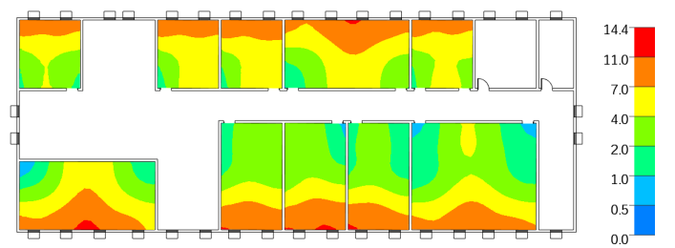

图二 楼层采光分析图

3.3住区热环境方面
为了减轻全球变暖和城市热岛效应给城市居民生活带来的负面影响,城市各个尺度的热环境问题受到业界学者的广泛关注。
在住区热环境中，我们需要满足《城市居住区热环境设计标准》的指标体系包括必须满足的强制性条文包括平均迎风面积比，场地遮阳覆盖率，在此基础上采用规定性设计或评价性设计。当进行评价性设计时，居住区夏季平均热岛强度不应大于1.5℃，居住区夏季逐时湿球黑球不应大于33℃。我们通过查当地的气象参数并根据这些标准，我们在软件中对平均迎风面积比、活动场地遮阳覆盖率、底层通风架空率和地面渗透蒸发指标进行了设计。使其既能符合标准，又能节约能源，积极响应“双碳”。
住区室外空间的热环境状况与居民的生活息息相关，开展住区室外热环境设计,改善住区的室外热舒适状况,使室外热环境满足居民室外活动的热舒适需求和心理需求,提高室外空间的利用率。
图三 楼区热环境场地鸟瞰图

3.4建筑声环境方面
根据《民用建筑隔声设计规范》要求，普通教室允许噪声级应小于45dB。根据主观感受分析，教室内的主要噪声来源有:走廊里设备和管道传来的空气声与固体声、隔壁教室讲课声、窗外行人谈话等等。

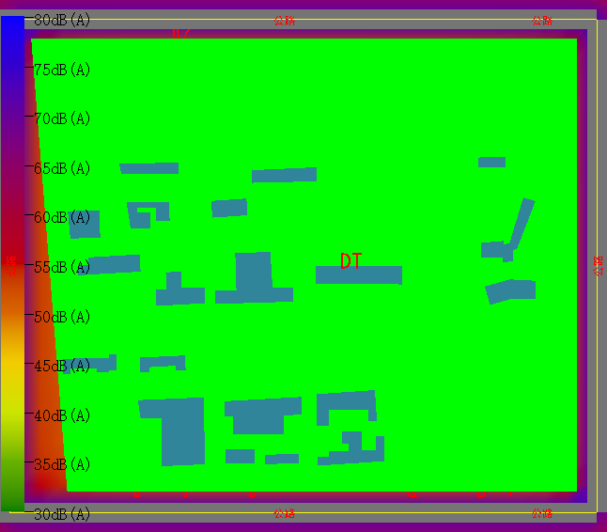
图四 场地1.5m高度处声压级分布图（昼间）

3.5节能设计方面
节能建筑是新时代社会环境下建筑行业的主要发展趋向。伴随人们生活水平的不断提高，人们对居住条件的要求也越来越高，尤其追求居住环境的舒适性与环保性。从国家提倡环保的大趋势上看，需要减少现代建筑对自然环境形成的破坏。因此，在现代建筑设计中，必须要体现环保设计，进行必要的节能建筑设计。充分考虑建筑物所在地的自然环境，更多地利用可再生资源，构建节能系统，应用环保建材，体现环保节能建筑理念，促进室内居住条件和环境的改善，增强人们的居住舒适度。

1、建筑各构件的节能构造设计
建筑各构件的节能构造设计,主要是在满足其作为建筑的基本组成部分功能的同时,通过对各部位(屋顶、楼板、墙体、门窗等)的造型、结构、材料等方面加以进一步优化设计,充分利用建筑微气候环境条件,达到节能和改善室内气候环境的良好节能效果。

- 屋顶的节能设计
屋顶的室内和室外大气接触，节能措施的重要组成部分：
①一个倾斜的屋顶;
②加强屋面隔热措施;
③根据需要，设置的隔热屋顶(架空绝缘屋顶，水屋面，屋顶绿化等

- 楼层的节能设计
晚间使用它的结构的一个中空的空间，并在设计上必须的楼层天花板成型。正如将被布置在其中循环水管，夏季可以利用冷水循环降低室内温度，在冬季使用热水循环加热。

4、建筑外墙的节能设计
墙体的节能设计除了适应气候条件做好保温、防潮、隔热等措施以外,还应体现在能够改善微气候环境条件的特殊构造上。

5、建筑门窗的节能设计
门窗在建筑设计中是一个独特的构件。一方面，窗要阻挡外界环境变化对室内的侵袭，另一方面，窗是使入在室内能够与室外及大自然沟通的渠道，人们可以通过窗户得到光和热，新鲜空气，观赏室外景物满足人们心理上的要求。
具体措施有：
- 减少窗墙比、增多玻璃层数和设计有利于节能的朝向
- 利用附加物增加窗的节能效果
- 根据不同气候设计床的构造

6、合理的建筑布局
合理的建筑布局以及空间设计是在充分满足建筑所有的基本功能前提下,对建筑空间进行合理的分配和布置,从而改日照条件、改善风条件, 从而达到节能目的.

7、尽量选用性价比较高且实用的建筑节能材料
合理选用建筑节能材料是全面进行建筑节能的必不可少的一个方面。建筑绝热材料是建筑节能的物质基础。热传递是通过对流、导热、辐射三种途径来实现的，绝热(保温、隔热)材料则是指对热流具有显著阻抗性的材料或材料复合体;绝热 (保温、隔热)制品则是指被加工成至少一面与被覆盖面形状一致的各种绝热材料制成品。
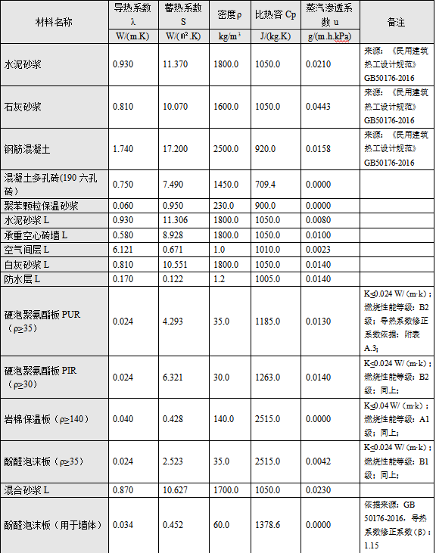
图五 部分工程材料图

3.6能耗计算方面
我国既是能源产出大国又是耗能大国，在能源消耗中，上升速度最大的是建筑物能耗，其中 60% 以上的建筑物能耗支出都来自城市燃气消耗，同时由于中国的城市化步伐日益推进,建筑物数量也在飞速增加，建筑物能耗也随之日益上升。特别是在我国严寒地区，城市大多实行燃煤供热，并因为建筑物的围护结构以及保温性能不好等工程设计问题，而直接造成城市冬季的供热能源消耗较大，并给城市冬季的空气质量带来了很大污染。
处于北方寒冷地区的建筑物，冬季采暖需求加重了耗能量。而目前大部分建筑都缺乏节能理念，从设计到建造过程有诸多缺陷，因此建筑拥有很大的节能潜力和改造空间。
建立参照建筑和设计建筑，两者建筑外形、内部功能分区、气象参数、室内供暖空调设计温度湿度均保持一致。参照建筑取国家或行业建筑节能设计标准规定的建筑围护结构的热工性能参数，设计建筑取实际设计的建筑围护结构的热工性能参数，各自进行全年的逐时动态能耗模拟。
即：围护结构节能率 ＝ （参照建筑全年围护结构耗冷耗热量 － 设计建筑全年围护结构耗冷耗热量）/参照建筑全年围护结构耗冷耗热量× 100%

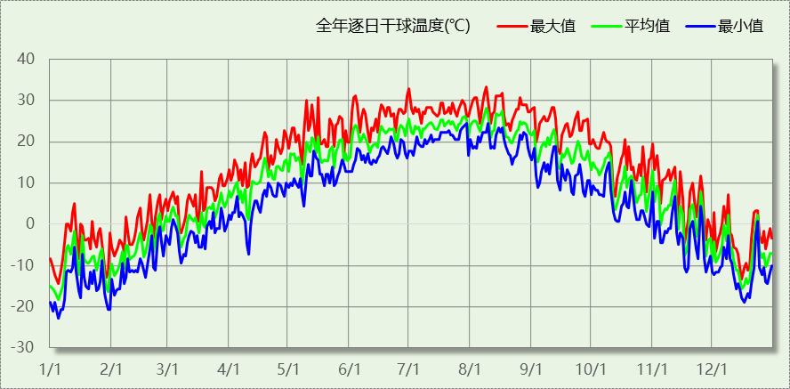
图六 逐日干球温度表

3.7建筑碳排放方面
近年来，温室气体排放引起的全球升温，已经成为国际社会普遍关注的问题。建筑活动中二氧化碳排放量占全球总碳排放量的三分之一。因此，建筑业作为能耗大户，其减排潜力巨大。随着高等教育事业的高速发展，各高校招生人数逐年增加。为满足正常教学要求，各高校相继对校区进行大规模的新建、改建、扩建，实现教学建筑的低碳化，是建设绿色校园的重要环节。
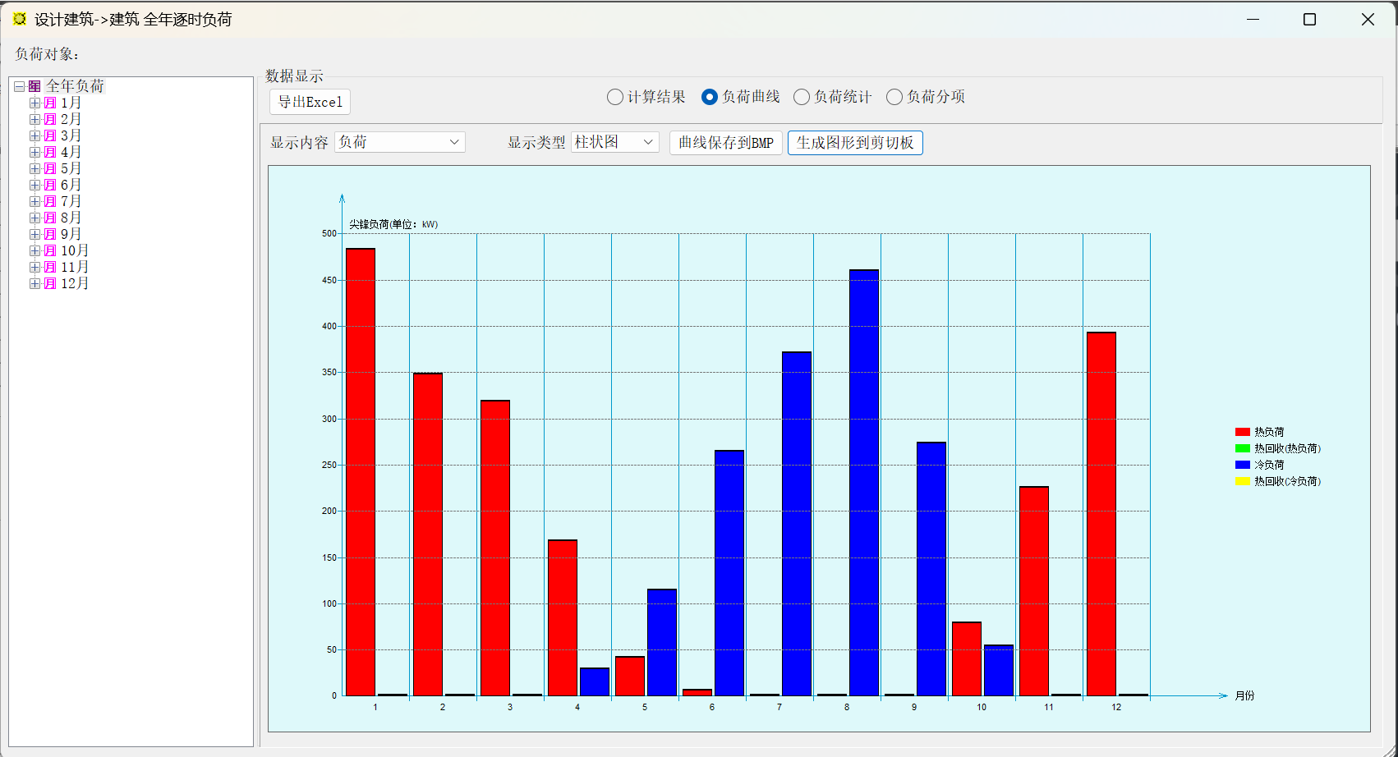
图七 碳排放结果展示图

3.8日照分析方面
日照分析是指通过对某个区域的日照时间进行分析，从而评估该地区的日照情况。在城市规划、农业生产、建筑设计及能源利用等方面，日照分析都起到了重要的作用。日照分析是指具有相关资质的专业技术部门利用计算机，采用分析软件，在指定日期进行模拟计算某一层建筑、高层建筑群对其北侧某一规划或保留地块的建筑、建筑部分层次的日照影响情况或日照时数情况。日照分析适用于拟建高层建筑。多层建筑不作日照分析，根据技术管理规定要求按日照间距控制。
根据国家有关规范，应满足受遮挡居住建筑的居室在大寒日的有效日照不低于两小时。居室是指卧室、起居室（也称厅）。校园公共建筑、老人公寓等特定的为老年人服务的设施，其居住空间不应低于冬至日三小时的日照标准。中小学教学楼的教学用房不低于冬至日两小时。医院病房楼的病房部分应满足冬至日不低于两小时的日照标准。满足以上日照要求时，即为日照不受影响。

4 结语
综上所述，我们通过对以上八个方面的分析，合理的设计严寒地区的教学楼，了解严寒地区对校园公共建筑建筑节能的要求，通过参与、设计、持续创新，使其可能的满足双碳目标，实现可持续发展，为校园节能建筑可持续发展提供良好的基础。

